Tài liệu hướng dẫn sử dụng CRM

**Mục lục**

Tài liệu hướng dẫn sử dụng CRM 1

Mục lục 1

1 Giới thiệu 2

1.1 Những tính năng cơ bản của CRM 3

1.1.1 Tính năng của hệ thống CRM 3

1.1.2 Màn hình giao diện chính 4

1.1.3 Tính năng của các phân hệ 4

2 Hướng dẫn sử dụng 4

2.1 Truy cập tiện ích 4

2.1.1 Truy cập nhanh 4

2.1.2 Khai báo tham số truy cập 4

2.2 Nhân sự 5

2.2.1 Khai báo nhân sự 5

2.2.2 Màn hình khai báo nhân sự 6

2.2.3 Giải thích màn hình khai báo nhân sự 6

2.2.4 Hướng dẫn khai báo nhân sự 6

2.3 Người sử dụng 11

2.3.1 Khai báo người sử dụng 11

2.3.2 Màn hình khai báo người sử dụng 12

2.3.3 Giải thích màn hình khai báo người sử dụng 12

2.3.4 Hướng dẫn khai báo người sử dụng và phân quyền truy cập 13

2.3.5 Hướng dẫn đổi mật khẩu 17

2.4 Chức năng CRM 20

2.4.1 Khai báo chức năng CRM 20

2.4.2 Màn hình chức năng CRM 20

2.4.3 Giải thích màn hình danh sách hợp đồng xử lý 20

2.4.4 Hướng dẫn xử lý hợp đồng 21

# 1 Giới thiệu

Ever Logistic là phần mềm chuyên sâu được xây dựng và phát triển dựa trên những ý tưởng thực tế từ những công ty đa ngành hoạt động trong lĩnh vực Logistics tại Việt Nam. Giải pháp phần mềm được đưa ra sẽ giúp tự động hóa các công việc thủ công nhàm chán, tối giản hao phí trong quản lý, tiết kiệm thời gian và giúp doanh nghiệp đạt được tính cạnh tranh trên thị trường. Chương này giới thiệu các vấn đề liên quan đến hệ thống trong Ever Logistic giúp người sử dụng chương trình có những kiến thức cơ bản vế các vấn đề mang tính chất hệ thống của chương trình. Những vấn đề này là nền tảng cho việc vận hành các nghiệp vụ khác giúp người sử dụng dễ dàng thao tác, vận dụng chương trình một cách linh hoạt, nắm rõ nhưng phân hệ quan trọng và phức tạp như tổ chức thông tin trên từng máy, phân công, phân nhiệm, bảo mật dữ liệu và khai thác tối ưu nguồn dữ liệu đã được nhập.

Các chủ đề chính trong chương này bao gồm:

* Đối tượng sử dụng hệ thống.
* Những tính năng cơ bản của Ever Logistic

Đối tượng sử dụng tài liệu và cách sử dụng tài liệu:

Phân hệ hệ thống tuy không thực hiện những thao tác cụ thể trong sản xuất kinh doanh nhưng lại có liên quan đến xử lý của rất nhiều phòng ban khác nhau trong doanh nghiệp. Đối tượng cần tham gia buổi đào tạo này có thể là:

* **Nhà quản trị;**
* **Nhân viên quản lý nghiệp vụ thuộc các phòng;**
* **Nhân viên nhập liệu, làm hàng;**
* **Nhân viên phòng công nghệ thông tin, máy tính.**

Để khai thác tốt nhất hệ thống tài liệu hướng dẫn, người sử dụng nên chú ý các điểm sau:

* Tham khảo các tính năng chung của các màn hình danh mục trong các phân hệ tại phần “Những hướng dẫn chung về cập nhật các danh mục”; Tham khảo các tính năng chung của các màn hình chứng từ trong các phân hệ tại phần “Những hướng dẫn chung về cập nhật các chứng từ”. Chỉ những chứng từ có những cách nhập liệu hoặc xử riêng biệt thì mới được đề cập trong các tài liệu phân hệ chi tiết.
* Những tính năng trong bộ tài liệu này được cập nhật tới phiên bản Ever Logistic.

## Những tính năng cơ bản của CRM

### Tính năng của hệ thống CRM

* Quản lý dữ liệu và báo cáo theo kỳ/năm tài chính;
* Báo cáo phân quyền truy cập đơn vị;
* Tiện ích tìm kiếm (Sử dụng phím Ctrl + F) trong màn hình phân quyền truy cập;
* Tiện ích copy phiếu (Shift + F5) trong màn hình chế độ view nhập liệu.
* Cho phép thay đổi/ khai báo thông tin cơ quan quản lý hệ thống.
* Phân quyền user sử dụng chương trình hệ thống chi tiết theo chức năng: thêm mới/ sửa/ xóa/ in.
* Hệ thống kết nối: LAN/WAN.
* Hệ thống quản lý dữ liệu: Sql Server 2005/2008/2012/2014/2016
* Khóa số liệu sử dụng. Chốt khóa theo ngày.
* Đăng ký chức năng cần truy cập nhanh, hay dùng.
* Lưu trữ độ dài màn hình nhập liệu, …
* Kiểm tra trùng số chứng từ, file làm hàng theo đơn vị cơ sở. Trường hợp trùng số số chứng từ, file làm hàng chương trình trở lại trạng thái chưa lưu.
* Khai báo thông tin cần thay đổi trong in ấn (tên giám đốc, thủ quỹ, kế toán trưởng, …).
* Quản lý và khôi phục dữ liệu đã xóa.
* Quản lý nhật ký người dùng.

### Màn hình giao diện chính

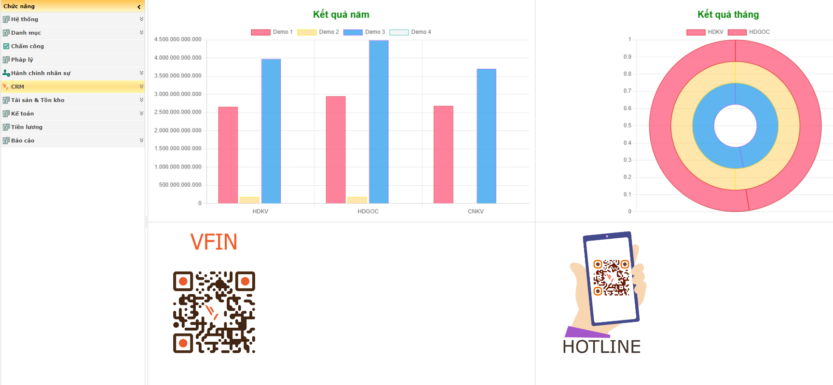

### Tính năng của các phân hệ

# ****Hướng dẫn sử dụng****

## ****Truy cập tiện ích****

### Truy cập nhanh

Truy cập nhanh trên các trình duyệt.

Chương trình sẽ load những mục cần thiết sử dụng thường xuyên này khi đăng nhập hệ thống.

### Khai báo tham số truy cập

**Hướng dẫn nhanh**

* Mở **trình duyệt** bất kì trên thiết bị.
* Nhập địa chỉ.
* Tìm kiếm khung đăng nhập.
* Nhập **Tên đăng nhập** và **Mật khẩu** được cấp.
* Hoàn tất nhập và nhấn vào nút **Đăng nhập**.

**Hướng dẫn chi tiết**

**Bước 1: Mở** **trình duyệt** bất kì trên thiết bị, di chuyển chuột vào thành tìm kiếm > Nhập địa chỉ > Nhấn nút Enter.



**Bước 2:** Nhập Tên đăng nhập.

**Bước 3:** Nhập Mật khẩu.

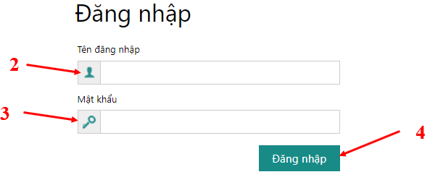

**Bước 4:** Nhấn vào nút **Đăng nhập**.

## ****Nhân sự****

### Khai báo nhân sự

Chương trình buộc phải thêm thông tin nhân viên để thao tác được các chức năng khác.

### Màn hình khai báo nhân sự

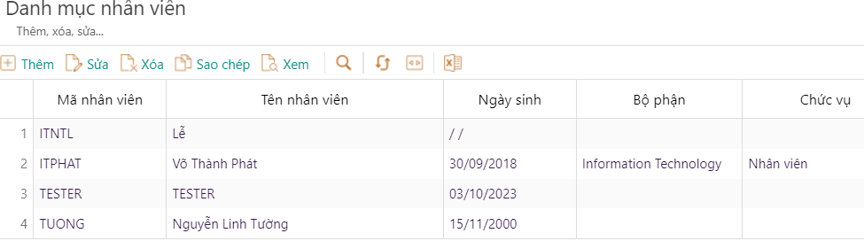

### Giải thích màn hình khai báo nhân sự

* **Mã nhân viên**

Mã nhân viên là mã hóa của nhân viên, không được gõ dấu hoặc khoảng trắng.

* **Tên nhân viên**

Khai báo tên đầy đủ của mã nhân viên. Tên đầy đủ của người dùng nhập tự do.

* **Ngày sinh**

Khai báo đầy đủ ngày sinh của nguời dùng (dd/mm/yyyy).

* **Bộ phận**

Tên lĩnh vực làm việc của công ty.

* **Chức vụ**

Chức vụ phục vụ trong công ty.

### ****Hướng dẫn khai báo nhân sự****

**Hướng dẫn nhanh**

* Sau khi đăng nhập thành công, màn hình chức năng sẽ được hiển thị.
* Danh sách chức năng hiển thị phía bên trái màn hình, chọn **Nhân sự**.
* Chọn **Dạnh mục**.
* Chọn **Thông tin nhân viên**.
* Thêm nhân viên mới, chọn **Thêm**.
* Nhập thông tin nhân viên mới trong Thông tin nhân viên, chọn **Nhận** để thêm mới sau khi nhập đầy đủ thông tin, chọn **Huỷ** để huỷ lệnh thêm.
* Sửa thông tin nhân viên, di chuyển chuột và nhấn vào dòng nhân viên chọn **Sửa**.
* Chỉnh sửa thông tin nhân viên trong Thông tin nhân viên, chọn **Nhận** để thông tin được sửa, chọn **Huỷ** để huỷ lệnh sửa.
* **Xoá** thông tin nhân viên, di chuyển chuột và nhấn vào dòng nhân viên chọn **Xoá**.
* Chọn **Nhận** để xoá hoặc chọn **Huỷ** để bỏ lệnh xoá.

**Hướng dẫn chi tiết**

**Bước 1: Thêm thông tin nhân viên: Trên thanh chức năng chọn Nhân sự** > Chọn **Dạnh mục** > Chọn **Thông tin nhân viên** >Chọn **Thêm**.

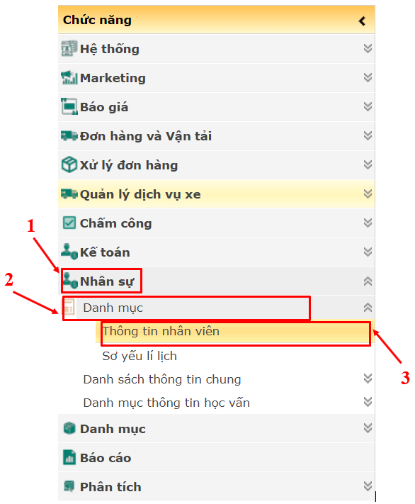

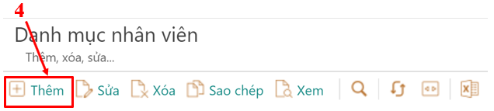

**Bước 2: Nhập thông tin nhân viên trong** Form Thông tin nhân viên.

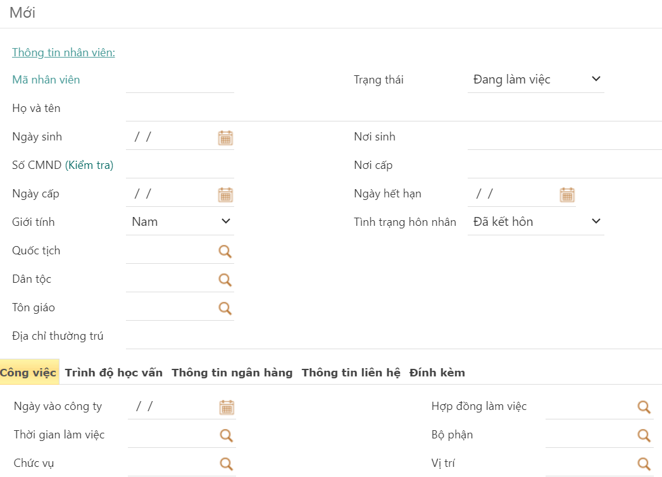

**Bước 3: Chọn Nhận(trái) để lưu hoặc Huỷ(phải) để huỷ lệnh thêm.**



**Bước 4:** **Sửa thông tin nhân viên:**  Di chuyển chuột và **nhấn** vào dòng nhân viên muốn sửa >Chọn **Sửa**.



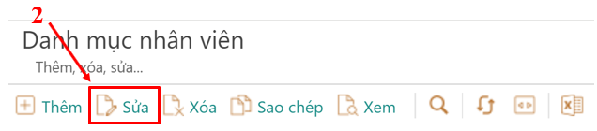

**Bước 5:** **Sửa thông tin nhân viên trong** Form **Thông tin nhân viên**.

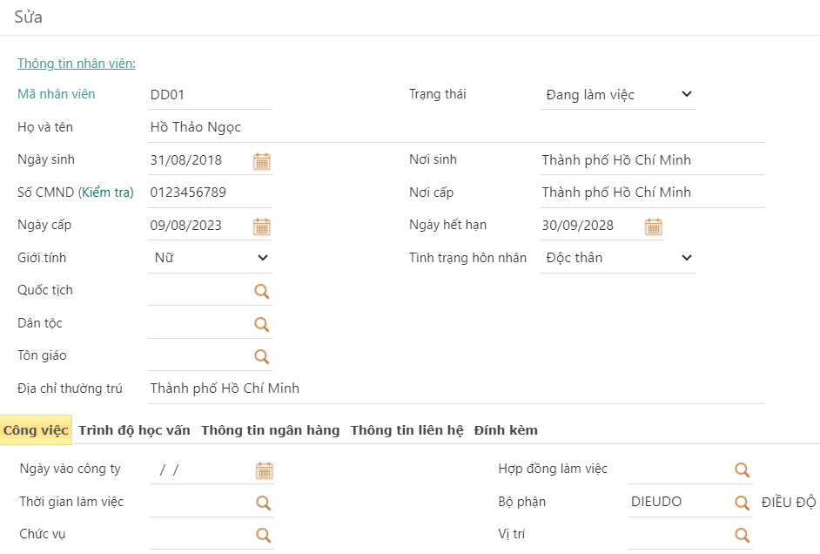

**Bước 6:** **Chọn Nhận(trái) để lưu hoặc Huỷ(phải) để huỷ lệnh sửa.**



**Bước 7:** **Xoá thông tin nhân viên:**  Di chuyển chuột và **nhấn** vào dòng nhân viên muốn sửa >Chọn **Xoá**.



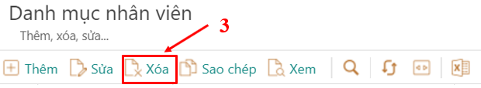

**Bước 8:** **Thông báo Xoá dữ liệu cho người dùng, chọn Nhận(trái) để xoá hoặc Huỷ(phải) để bỏ lệnh xoá**.

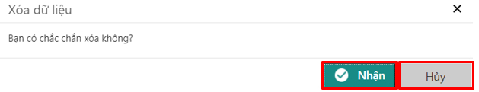

## ****Người sử dụng****

### Khai báo người sử dụng

Chương trình buộc nhập mật khẩu cho từng người dùng khi chạy chương trình. Việc khai báo người sử dụng thực hiện trong “Khai báo người sử dụng”. Trong các thao tác hiệu chỉnh các giao dịch, danh mục từ điển của phiên làm việc, chương trình luôn lưu lại thời gian và mã của người tạo ra cũng như của người thực hiện sửa chữa lần cuối cùng. Có thể xem nhanh thông tin được cấp quyền. (Tham khảo thêm trong phần hướng dẫn nhập liệu chung của phân hệ cụ thể).

### Màn hình khai báo người sử dụng

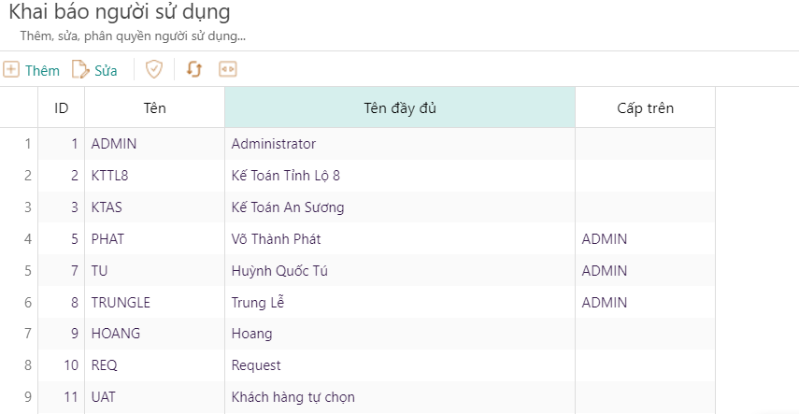

### Giải thích màn hình khai báo người sử dụng

* **Tên**

Tên người dùng sẽ dùng để truy nhập hệ thống. Tên là mã hóa của người dùng, không được gõ dấu hoặc khoảng trắng.

* **Tên đầy đủ**

Khai báo tên đầy đủ của mã người dùng. Tên đầy đủ của người dùng nhập tự do.

* **Mật khẩu / Nhắc lại mật khẩu**

Mật khầu và mật khẩu nhắc lại phải như nhau. Sau khi “Người quản trị” tạo mới người dùng, người dùng đó có thể tự sửa mật khẩu cho riêng mình.

* **Ngày sinh**

Khai báo đầy đủ ngày sinh của nguời dùng (dd/mm/yyyy).

* **Điện thoại di động**

Số điện thoại di động dùng trong chức năng gửi tin nhắn cho các cá nhân.

* **Thư (email)**

Địa chỉ thư điện tử dùng trong chức năng gửi thư điện tử cho các cá nhân có quyền duyệt chứng từ tương ứng (Đơn hàng, phiếu nhu cầu).

* **Cấp trên**

Phân cấp trên cho phép quản lý nguời sử dụng, chọn kính lúp để dễ dàng thao tác chọn.

* **Ngôn ngữ mặc định**

Cung cấp cho người dùng 2 ngôn ngữ tiếng Việt và tiếng Anh.

* **Khu vực**

Khu vực cho phép phân vùng những ngời sử dụng theo nhóm và đơn vị, , chọn kính lúp để dễ dàng thao tác chọn.

* **Khoá đăng nhập**

Một người dùng khi kích hoạt khoá đăng nhập thì sẽ không thể sử dụng chức năng đăng nhập đến khi được mở khoá đăng nhập.

* **Trạng thái**

1 – Còn sử dụng: người sử dụng còn hoạt động.

0 – Không sử dụng: người sử dụng không còn hoạt động.

***Chú ý:***

*“Người quản trị” là người dùng duy nhất được phép đổi tên. Ngưởi dùng thông thường không được phép sửa tên đăng nhập, chỉ được phép đổi mật khẩu.*

### ****Hướng dẫn khai báo người sử dụng và phân quyền truy cập****

**Hướng dẫn nhanh**

* Sau khi thêm thông tin nhân sự mới thành công, thì đến bước cấp quyền.
* Danh sách chức năng hiển thị phía bên trái màn hình > Chọn **Hệ thống**.
* Chọn **Người sử dụng**.
* Chọn **Khai báo người sử dụng và phân quyền truy cập nhân viên**.
* Thêm quyền cho nhân viên mới, chọn **Thêm**.
* Nhập thông tin nhân viên mới trong Thêm thông tin người sử dụng, chọn **Nhận** để thêm mới sau khi nhập đầy đủ thông tin, chọn **Huỷ** để huỷ lệnh thêm.
* Sửa khai báo người sử dụng, di chuyển chuột và nhấn vào dòng nhân viên > Chọn **Sửa**.
* Chỉnh sửa thông tin nhân viên trong Thông tin nhân viên > Chọn **Nhận** để thông tin được sửa, chọn **Huỷ** để huỷ lệnh sửa.

**Hướng dẫn chi tiết**

**Bước 1: Thêm khai báo người sử dụng: Trên thanh chức năng chọn Hệ thống** > Chọn **Người sử dụng** > Chọn **Khai báo người sử dụng và phân quyền truy cập nhân viên** >Chọn **Thêm**.

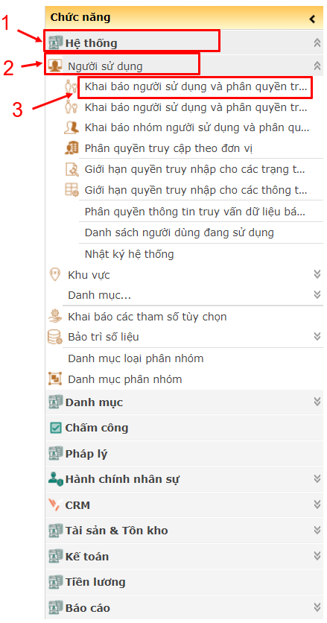

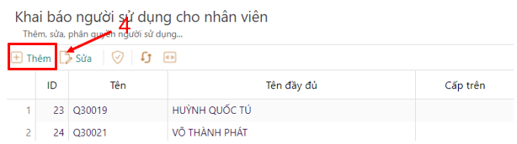

**Bước 2:** Nhập thông tin nhân viên trong Form Thêm thông tin người sử dụng.

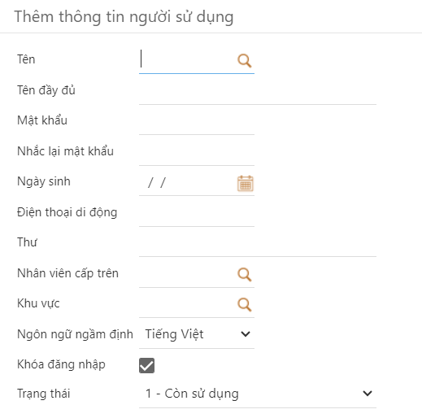

**Bước 3: Chọn Nhận(trái) để lưu hoặc Huỷ(phải) để huỷ lệnh thêm.**



**Bước 4:** Sửa khai báo người sử dụng, di chuyển chuột và nhấn vào dòng người sử dụng > Chọn **Sửa**.

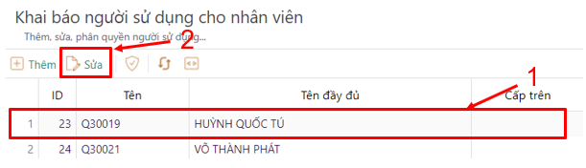

**Bước 5:** Chỉnh **Sửa** phần **thông tin** trong Form Sửa Thông tin người sử dụng.

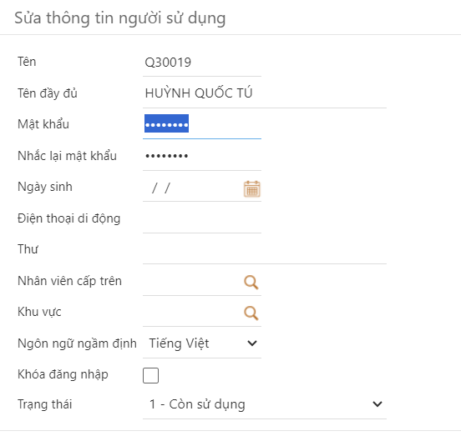

**Bước 6:** **Chọn Nhận(trái) để lưu hoặc Huỷ(phải) để huỷ lệnh sửa.**



**Bước 7:** Phân quyền cho người sử dụng mới được thêm.

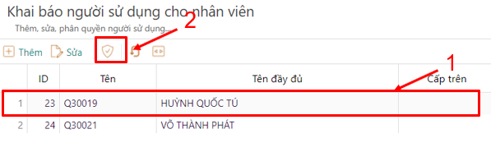

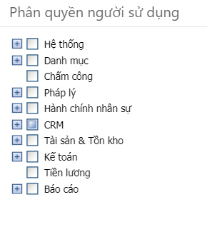

**Bước 8:** Chọn **Nhận(trái)** để lưu hoặc **Huỷ(phải)** để huỷ lệnh cấp quyền.



### ****Hướng dẫn đổi mật khẩu****

Nhân viên sau khi được cấp tài khoản để truy cập hệ thống, vui lòng đổi mật khẩu mới để đảm bảo tính bảo mật.

**Bước 1: Thêm thông tin nhân viên: Trên thanh chức năng chọn Hành chính nhân sự** > Chọn **Thông tin nhân viên**.



**Bước 2:** Di chuyển chuột và **nhấn** vào dòng người sử dụng >Chọn **Sửa**.



**Bước 3:** Chỉnh **Sửa** phần **Mật khẩu** và **Nhắc lại mật khẩu** trong Form Sửa Thông tin ngườ sử dụng.

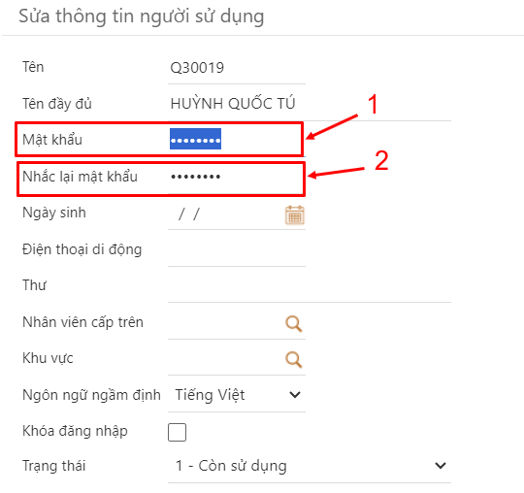

**Bước 4:** **Chọn Nhận(trái) để lưu hoặc Huỷ(phải) để huỷ lệnh sửa.**



## ****Chức năng CRM****

### Khai báo chức năng CRM

Chức năng CRM giúp người dùng quản lý, xử lý và trạng thái của các hợp đồng , từ đó đưa ra các chương trình hoặc tư vấn cho Khách Hàng.

### Màn hình chức năng CRM

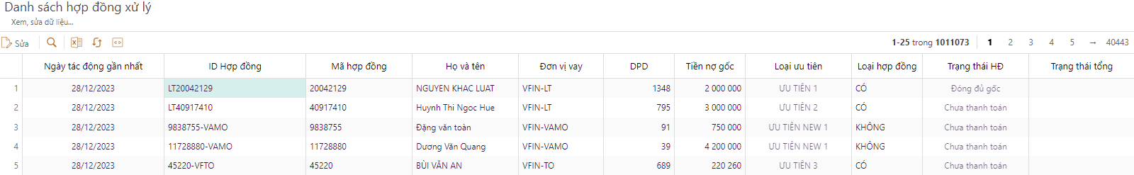

### Giải thích màn hình danh sách hợp đồng xử lý

* **Ngày tác động gần nhất**

Mỗi khi user thao tác xử lý trong hợp đồng, thời gian sẽ được lưu lại, chỉ tính lần truy cập gần nhất.

* **ID Hợp đồng**

ID hợp đồng được mã, không được gõ dấu hoặc khoảng trắng.

* **Mã hợp đồng**

Mã hợp đồng được mã, không được gõ dấu hoặc khoảng trắng.

* **Tên đầy đủ**

Họ và tên đầy đủ của mã người dùng.

* **Đơn vị vay**

Đơn vị đứng ra cho người dùng vay.

* **DPD**

Số ngày trễ đến hẹn trả tiền hoặc lãi vay.

* **Tiền nợ góc**

Tiền nợ gốc người dùng vay nợ để tính tiền lãi.

* **Loại ưu tiên**

Loại được ưu tiên theo mức độ.

* **Loại hợp đồng**

Loại hợp đồng có 2 trạng thái (CÓ hoặc KHÔNG).

* **Trạng thái HD**

Thể hiện người vay trong thái đã thanh toán tiền hay chưa thanh toán tiền.

* **Trạng thái tổng**
* **Mã tác động gần nhất**
* **Ngày hẹn/đóng**

Ngày người vay hẹn để thanh toán.

* **Tiền hẹn/đống**

Số tiền người vay hẹn sẽ thanh toán.

* **Mã nhân viên**

Mã của nhân viên được phân công xử lý hợp đồng.

* **Nhân viên**

Họ và tên của nhân viên được phân công xử lý hợp đồng.

* **KEEP/RETURN**

***Chú ý:***

*“Người quản trị” là người dùng duy nhất được phép phân công hợp đồng cho từng nhân viên. Nhân viên chỉ có thể thấy những hợp đồng được phân công và không thấy những hợp khác nếu không được phân công.*

### Hướng dẫn xử lý hợp đồng

**Hướng dẫn nhanh**

* Danh sách chức năng hiển thị phía bên trái màn hình, chọn **CRM**.
* Chọn **Chăm sóc khách hàng**.
* Chọn **Chăm sóc khách hàng(new)**.
* Chọn **kính lúp** > Nhập mã **ID Hợp đồng** cần lọc hoặc bất kì thông tin khác > Chọn **Nhận**.
* **Di chuyển** con trỏ chuột và nhấn vào dòng hợp đồng cần tìm khớp với thông tin vừa lọc trong **kính lúp** > Chọn **Sửa**.
* Thông tin ở trạng thái xem chỉ riêng số Skip cho phép nhập, chọn **Nhận** để thông tin được sửa, chọn **Huỷ** để huỷ lệnh sửa.

***Chú ý:***

*“Người sử dụng” yêu cầu cần có thiết bị tai nghe và Mic để sử dụng chức năng.*

**Hướng dẫn chi tiết**

**Bước 1: Thanh chức năng chọn Hệ thống** > Chọn **CRM** > Chọn **Chăm sóc khách hàng** > Chọn **Chăm sóc khách hàng(new)**.

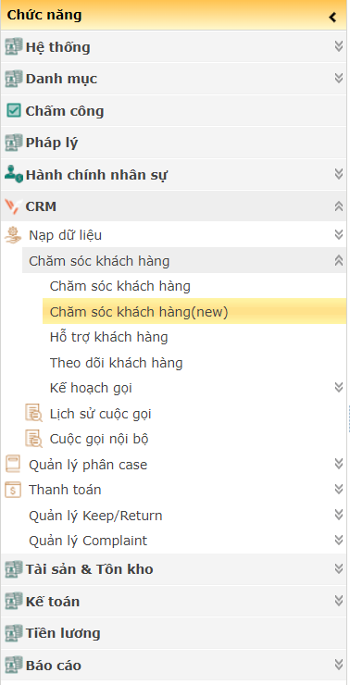

2

1

3

**Bước 2:** Chọn **kính lúp** > Nhập mã **ID Hợp đồng** cần lọc hoặc bất kì thông tin khác > Chọn **Nhận**.

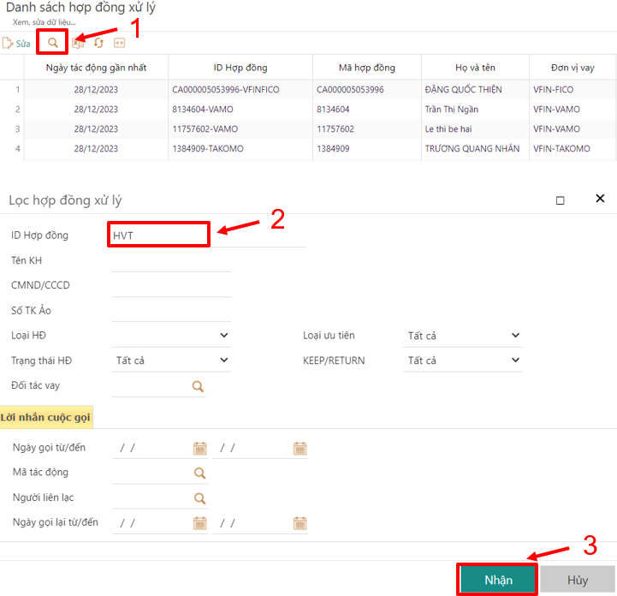

**Bước 3: Di chuyển** con trỏ chuột và nhấn vào dòng hợp đồng cần tìm khớp với thông tin vừa lọc trong **kính lúp** > Chọn **Sửa**.

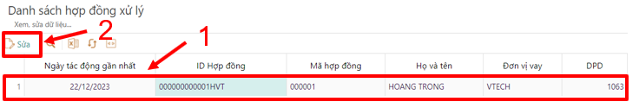

**Bước 4:** Thông tin trong **Form**.

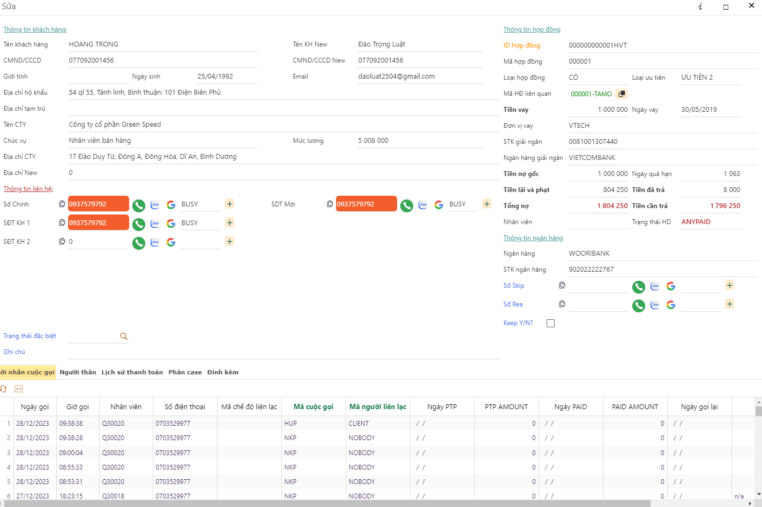

***Chú ý:***

*“Người sử dụng” yêu cầu cần có thiết bị tai nghe và Mic để sử dụng chức năng.*

1. Thông tin khách hàng

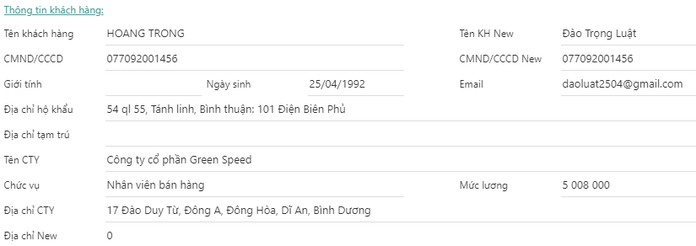

* Thông tin của khách hàng được lưu trữ trong ID hợp đồng, các thông số chỉ có quyền xem không thể chỉnh sửa.
* Tên khách hàng: Viết tắt tên KH.
* Tên KH New: Họ và tên đầy đủ của KH.
* CMND/CCCD: Số chứng minh nhân dân hoặc căn cước công dân.
* CMND/CCCD New: Số chứng minh nhân dân hoặc căn cước công dân được cấp mới.
* Giới tính
* Ngày sinh: Định dạng ngày tháng năm sinh của KH.
* Email
* Địa chỉ hộ khẩu
* Tên CTY
* Chức vụ
* Mức lương
* Địa chỉ CTY
* Địa chỉ New

1. Thông tin liên lạc

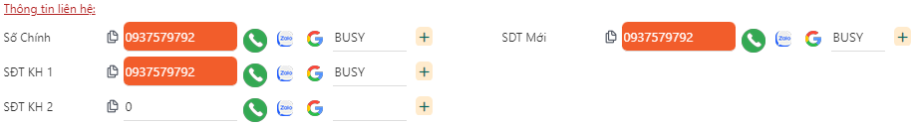

* Khách hàng thường có 1 số điện thoại hoặc nhiều số để liên lạc, mỗi số được hiển thị tương ứng với số điện thoại khách hàng sở hữu, trường hợp số chính không thể liên lạc có thể thực hiện với các số còn lại của khách hàng.
* Trường hợp không thể liên lạc với khách hàng, hoặc do sự cố bất kì, có thể tìm cách liên lạc khác với khách hàng bằng zalo thông qua số điện thoại nếu khách hàng có sử dụng.
* Số chính: Số điện thoại chính thường liên lạc của khách hàng.
* SĐT KH 1: Số phụ 1.
* SĐT KH 2: Số phụ 2.
* Trạng thái
* Trạng thái liên lạc khách hàng sẽ được hiển thị thông qua 6 màu sắc chủ đạo và 6 trạng thái. Trạng thái sẽ cho phép quản lý hợp động tối ưu nhất như: xem được nhân viên và khách hàng, ai đã thực hiện cuộc gọi cũng như ai là người tắt máy trước thông qua màu sắc cuộc gọi.
* Mã **ANS**: Trạng thái do nhân viên thực hiện cuộc gọi đến khách hàng và khách hàng đã cúp máy(Màu **XANH LÁ**).

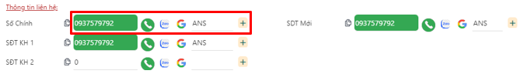

* Mã **NANS:** Trạng thái do nhân viên thực hiện cuộc gọi đến khách hàng nhưng khách hàng bắt máy nhưng vì lí do gì đó KH đã cúp máy(Màu **ĐỎ**).

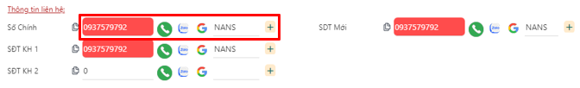

* Mã **BUSY**: Trạng thái do nhân viên thực hiện cuộc gọi đến khách hàng nhưng đợi đến hết thời gian thuê bao KH vẫn không bắt máy(Màu **CAM**).

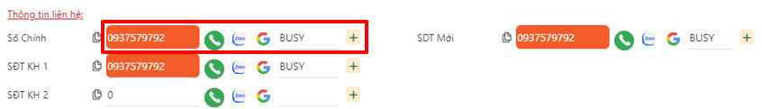

* Mã **FAIL:** Trạng thái do nhân viên thực hiện cuộc gọi(Màu **XANH DƯƠNG NHẠT**) nhưng:

Do nhân viên thực hiện cuộc gọi đã cúp máy trước.

Do Hệ thống trục trặc hoặc gặp sự cố không thể tiếp tục thực hiện cuộc gọi.

Do hệ thống SIM đã hết số lần gọi đã được cấp.

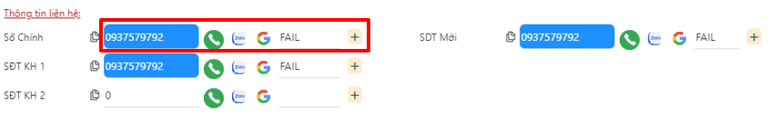

* Mã **CAN:** Trạng thái do nhân viên thực hiện cuộc gọi đến khách hàng nhưng khách hàng bắt máy nhưng vì lí do gì đó KH đã tắt máy(Màu **VÀNG**).

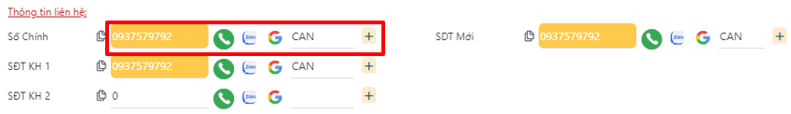

* Mã **UDF:** Trạng thái do nhân viên thực hiện cuộc goi nhưng vì lí do gì đó nhân viên thực hiện cuộc gọi đã cúp máy trước(Màu **XANH DƯƠNG ĐẬM**).

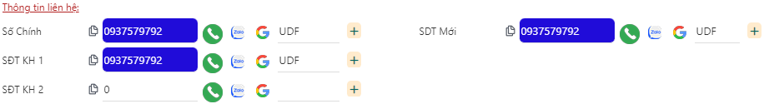

* Lịch sử trạng thái cuộc gọi không chỉ giúp người dùng theo dõi các cuộc gọi của họ mà còn là một công cụ quan trọng để quản lý liên lạc và tối ưu hóa trải nghiệm gọi điện thoại của họ.
* Đối với số thuê bao demo trong hình thì số lần không bắt máy và bận là 1.

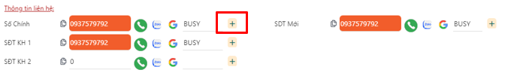

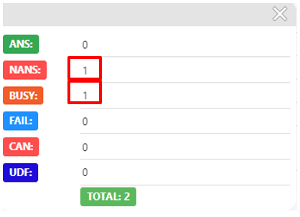

1. Thông tin hợp đồng

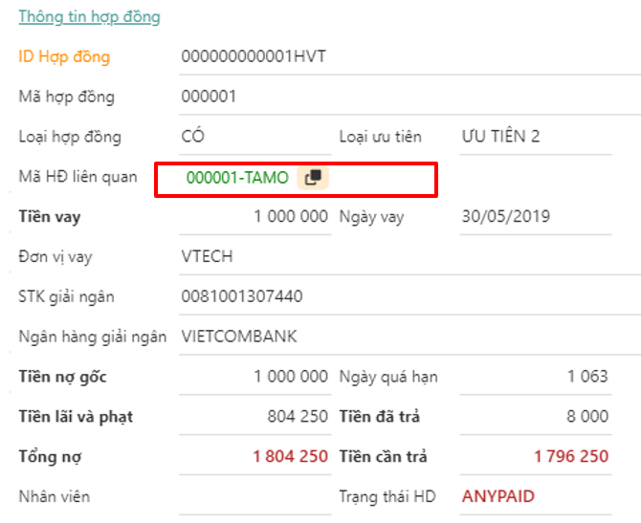

* Hợp đồng sẽ có các điều khoản và điều kiện riêng biệt tùy thuộc vào nhu cầu cụ thể của các bên liên quan. Mục đích chính của một hợp đồng là tạo ra một cơ sở pháp lý cho mối quan hệ giữa các bên và đảm bảo rằng mọi người đều hiểu và đồng thuận với các điều khoản đã đề ra.
* ID hợp đồng.
* Mã hợp đồng.
* Loại hợp đồng.
* Loại ưu tiên.
* Mã HĐ liên quan.
* Tiền vay.
* Ngày vay.
* Đơn vị vay.
* STK giải ngân.
* Ngân hàng giải ngân.
* Tiền nợ gốc.
* Ngày quá hạn.
* Tiền lãi và phạt.
* Tiền đã trả.
* Tổng nợ.
* Nhân viên.
* Trạng thái HD.

***Chú ý:***

*“Màu xanh” là trạng thái text có chứa thông tin cung cấp cho người dùng có thể truy cập.*

*“Màu đỏ” là trạng thái text có chứa thông tin cung cấp cho người dùng nhưng không thể truy cập.*

1. Thông tin ngân hàng

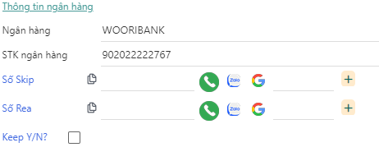

* Thông tin ngân hàng là những chi tiết quan trọng để quản lý tài chính và thực hiện các giao dịch ngân hàng. Để đảm bảo an toàn và bảo mật, người dùng nên chia sẻ thông tin này một cách cẩn thận và chỉ trong các tình huống an toàn.
* Ngân hàng.
* STK ngân hàng.
* Số Skip: Nhập bất kì số điện cần thực hiện vào Skip để bắt đầu thực hiên cuộc gọi.
* Số Rea: Số điện thoại của người thân KH(1).

**Lưu ý:** Số Skip ra ô duy nhất trong Thông tin ngân hàng cho phép nhập.

(1): Hướng đẫn lấy số điện Rea từ bằng người thân.

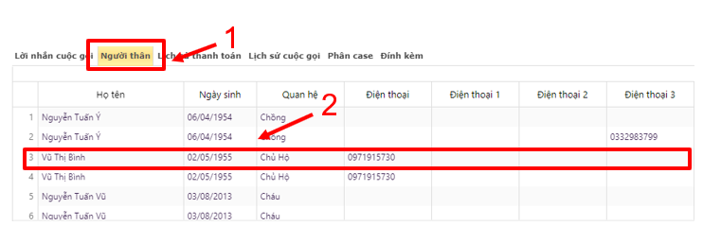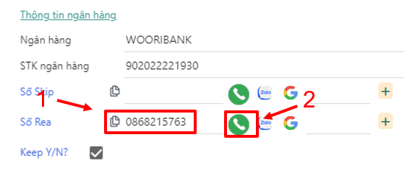

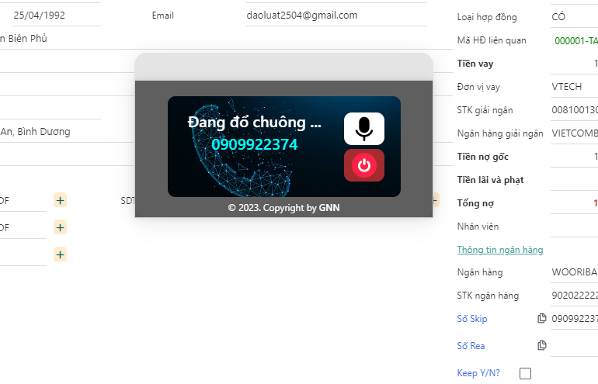

Sau khi cuộc gọi hoàn tất Mã cuộc gọi và Mã người liên lạc sẽ được lưu vào Tab lời nhắn cuộc gọi. Cho phép người dùng theo dõi dễ hơn số lần và lần liên lạc trước

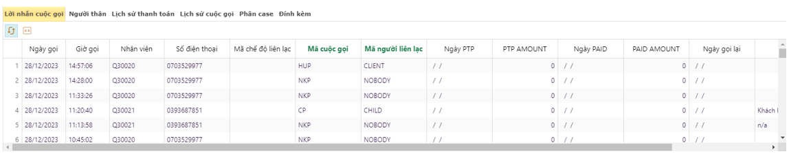

**Bước 5:** **Chọn Nhận(trái) để lưu hoặc Huỷ(phải) để huỷ lệnh sửa.**

